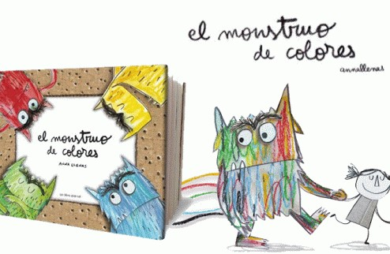
HOLA CHICOS Y CHICAS.
Espero que os haya gustado el libro. A mi me ha parecido gracioso y simpático.
Ahora me gustaria que me hicierais un pequeño escrito y si os apetece con algun dibujo o imagen sobre este tema.
Simplemente sería poner que pensais de cada color. Con cual os identificais más y porqué creeis que yo pienso que” ahora el el momento del color verde”.
¡Y si quereis añadir algo más ... adelante!. Incluso pueden participar los padres y las madres si les apetece.
Os envio a tod@s muchos, muchos besos y abrazos de color LILA.

